**LAPORAN TUGAS MATA KULIAH**

**ANALISIS DAN PERANCANGAN PERANGKAT LUNAK**



**Dosen Pembimbing :**

Ali Tarmuji, S.T., M.Cs.

**Disusun oleh :**

* Cahya Mutiara 2100018450
* Hanifa Salsabila 2100018466

**FAKULTAS TEKNOLOGI INDUSTRI**

**PROGRAM STUDI INFORMATIKA**

**UNIVERSITAS AHMAD DAHLAN**

**2023**

|  |  |
| --- | --- |
| Judul | TravelEase: Aplikasi Perencanaan Perjalanan Berbasis Web |
| Nama Tim | Tech Titans |
| Nama Anggota | * Cahya Mutiara 2100018450 * Hanifa Salsabila 2100081466 |
| Mata Kuliah | Analisis dan Perancangan Perangkat Lunak |
| Kelas | I |

Berikut pembagian Job Description :

|  |  |
| --- | --- |
| Cahya Mutiara | Hanifa Salsabila |
| Melakukan analisis kebutuhan pengguna dan bisnis dalam pembuatan aplikasi TravelEase. | Membuat daftar fitur-fitur yang dibutuhkan. |
| Membuat diagram BPMN proses bisnis saat ini | Membuat diagram BPMN proses bisnis yang diharapkan |

**Penjelasan Aplikasi**

Aplikasi Perencanaan Perjalanan Berbasis Web adalah aplikasi yang dirancang untuk membantu pengguna dalam merencanakan perjalanan mereka. Aplikasi ini biasanya mencakup fitur seperti pencarian tiket pesawat, hotel, dan kendaraan, serta memberikan rekomendasi tentang tempat wisata dan aktivitas yang dapat dilakukan di destinasi yang dipilih.

Aplikasi Perencanaan Perjalanan Berbasis Web bekerja dengan cara mengumpulkan data dari berbagai sumber, seperti agen perjalanan, situs perbandingan harga, dan informasi tentang tempat wisata dari internet. Data ini kemudian dianalisis oleh aplikasi untuk memberikan rekomendasi yang paling sesuai dengan preferensi pengguna.

Keuntungan menggunakan Aplikasi Perencanaan Perjalanan Berbasis Web adalah pengguna dapat membandingkan harga dan pilihan dari berbagai sumber dengan mudah dan cepat. Selain itu, aplikasi ini juga dapat membantu pengguna menghemat waktu dan mengurangi stres dalam merencanakan perjalanan mereka.

**Diagram BPMN proses bisnis saat ini**

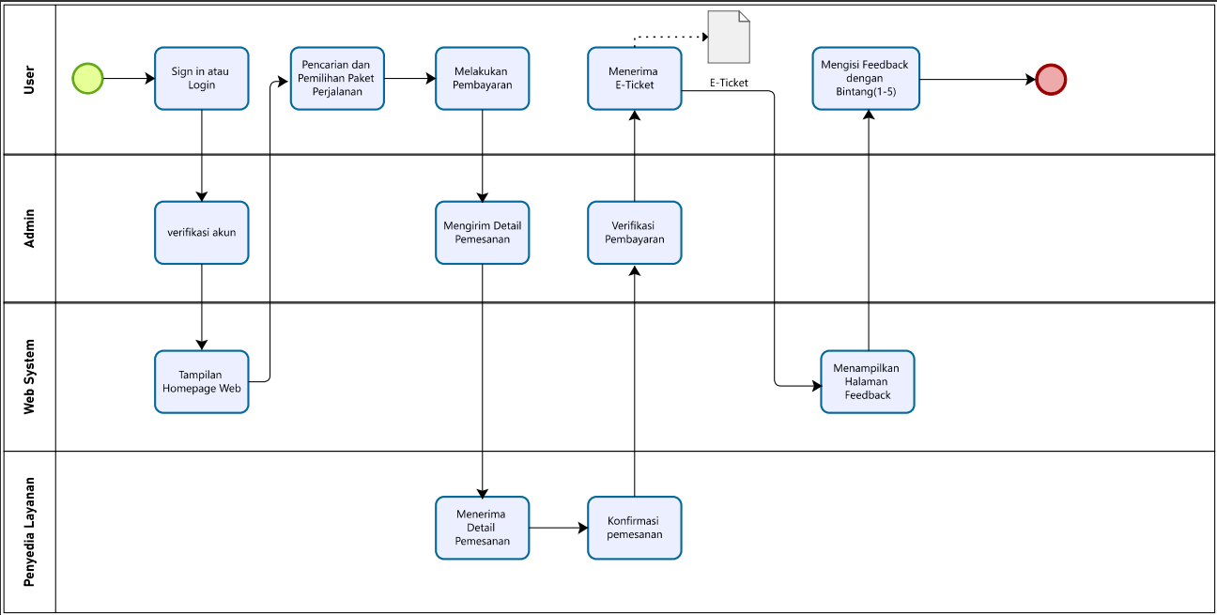

|  |  |
| --- | --- |
| Pelaku Bisnis yang Terlibat | |
| User | Pihak yang menggunakan aplikasi perencanaan perjalanan berbasis web untuk merencanakan perjalanan mereka. Mereka dapat berkontribusi pada pengembangan aplikasi dengan memberikan umpan balik (feedback) tentang fitur-fitur yang ada di aplikasi dan pengalaman mereka saat menggunakan aplikasi. |
| Admin | Sebagai perantara dan membantu proses pendaftaran, pemesanan maupun verifikasi yang di lakukan user. |
| Web System | Untuk menampilkan informasi untuk layanan Aplikasi Perencanaan Perjalanan. |
| Penyedia Layanan | Pihak yang menyediakan informasi dan data seperti informasi akomodasi dan transportasi. |

**Diagram BPMN proses bisnis yang diharapkan**

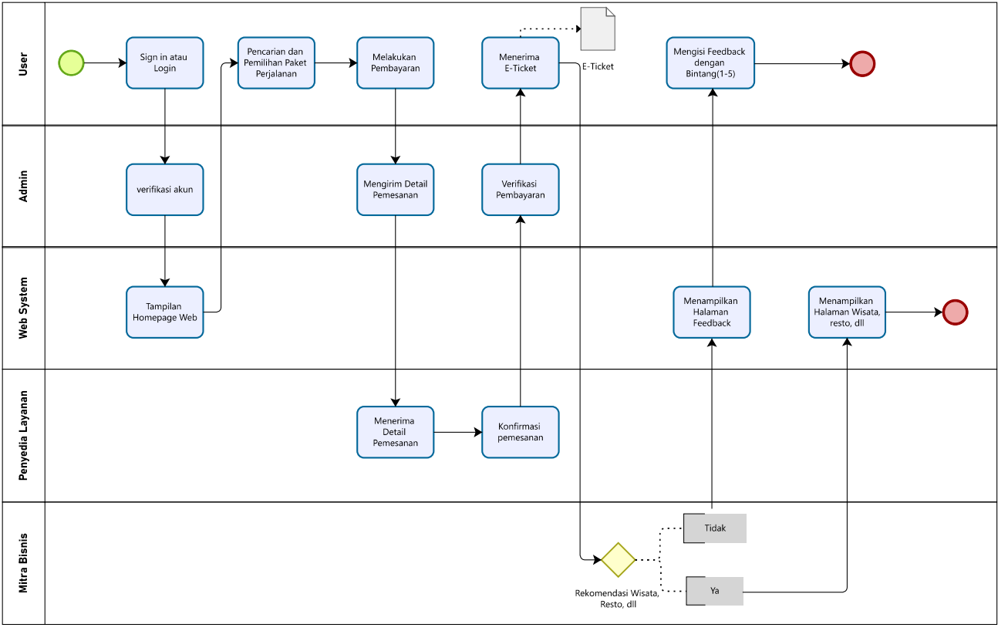

|  |  |
| --- | --- |
| Pelaku Bisnis yang Terlibat | |
| User | Pihak yang menggunakan aplikasi perencanaan perjalanan berbasis web untuk merencanakan perjalanan mereka. Mereka dapat berkontribusi pada pengembangan aplikasi dengan memberikan umpan balik (feedback) tentang fitur-fitur yang ada di aplikasi dan pengalaman mereka saat menggunakan aplikasi. |
| Admin | Sebagai perantara dan membantu proses pendaftaran, pemesanan maupun verifikasi yang di lakukan user. |
| Web System | Untuk menampilkan informasi untuk layanan Aplikasi Perencanaan Perjalanan. |
| Penyedia Layanan | Pihak yang menyediakan informasi dan data seperti informasi akomodasi dan transportasi. |
| Mintra Bisnis | Membantu mempromosikan aplikasi perencanaan perjalanan berbasis web dengan cara memasang iklan atau memberikan promosi. |

**Batasan yang di terapkan di kedua BPMN**

1. Terbatasnya pilihan: Aplikasi Perencanaan Perjalanan Berbasis Web hanya dapat memberikan rekomendasi berdasarkan data yang tersedia dalam sistem.
2. Keterbatasan fitur: Aplikasi Perencanaan Perjalanan Berbasis Web memiliki keterbatasan dalam fitur dan fungsionalitas yang tersedia. Pengguna mungkin tidak dapat melakukan semua hal yang mereka inginkan menggunakan aplikasi ini.

**Berikan penjelasan terhadap setiap gambar**

1. Pendaftaran dan Verifikasi Pengguna (User Registration and Verification)

Pada tahap ini, calon pengguna Aplikasi Perencanaan Perjalanan Berbasis Web melakukan registrasi dengan memasukkan data pribadi seperti nama, alamat email, dan nomor telepon.

1. Pencarian dan Pemilihan Paket Perjalanan (Travel Package Search and Selection)

Pada tahap ini, pengguna dapat mencari dan memilih paket perjalanan yang sesuai dengan kebutuhan mereka, seperti destinasi, tanggal keberangkatan, jumlah peserta, dan budget. Sistem akan menampilkan pilihan paket perjalanan yang tersedia dan memungkinkan pengguna membandingkan harga, layanan, dan fasilitas.

1. Pembayaran dan Konfirmasi (Payment and Confirmation)

Setelah pengguna memilih paket perjalanan yang sesuai, pengguna akan melakukan pembayaran melalui metode pembayaran yang telah disediakan, seperti transfer bank, kartu kredit, atau dompet digital. Setelah pembayaran berhasil, pengguna dapat mencetak E-Ticket. Pengguna juga dapat melihat informasi detail tentang destinasi, transportasi, dan akomodasi yang telah mereka pesan.

1. Informasi Tambahan (Additional Information)

Setelah persiapan perjalanan selesai, pengguna dapat memulai perjalanan mereka sesuai dengan jadwal yang telah disiapkan. Selama perjalanan, pengguna dapat mengakses informasi dan layanan tambahan melalui aplikasi, seperti rekomendasi tempat wisata, restoran, dan kegiatan lainnya.

1. Pengalaman Pengguna dan Umpan Balik (User Experience and Feedback)

Setelah perjalanan selesai, pengguna dapat memberikan umpan balik tentang pengalaman mereka selama menggunakan Aplikasi Perencanaan Perjalanan Berbasis Web. Pengguna juga dapat memberikan penilaian atau ulasan tentang destinasi, akomodasi, dan layanan yang telah mereka gunakan.